19.10.2022 |  | № 0172/01-07
Об утверждении предмета охраны объекта культурного наследия регионального значения «Воскресенское кладбище - место массовых расстрелов и захоронений узников Томск-Асинлага, жертв репрессий 30-40-х и начала 50-х годов» (Томская область, Асиновский район, г. Асино, ул. Воскресенская, 46)

В соответствии со статьями 9.2, 33 Федерального закона от 25.06.2002
№ 73-ФЗ «Об объектах культурного наследия (памятниках истории и культуры) народов Российской Федерации», подпунктом е) пункта 4) части 2 статьи 5 Закона Томской области от 06.09.2016 № 98-ОЗ «Об объектах культурного наследия (памятниках истории и культуры) Томской области», приказом Министерства культуры Российской Федерации от 13.01.2016 № 28 «Об утверждении Порядка определения предмета охраны объекта культурного наследия, включенного в единый государственный реестр объектов культурного наследия (памятников истории и культуры) народов Российской Федерации в соответствии со статьей 64 Федерального закона от 25 июня 2002 г. № 73-ФЗ «Об объектах культурного наследия (памятниках истории и культуры) народов Российской Федерации»; подпунктом г) пункта 8) части 9 главы 2 Положения о Комитете по охране объектов культурного наследия Томской области, утвержденного постановлением Губернатора Томской области от 29.04.2016 № 37,
ПРИКАЗЫВАЮ:
- Утвердить предмет охраны объекта культурного наследия регионального значения «Воскресенское кладбище - место массовых расстрелов и захоронений узников Томск-Асинлага, жертв репрессий 30-40-х и начала 50-х годов», расположенного по адресу (местонахождение): Томская область, Асиновский район, г. Асино, ул. Воскресенская, 46, согласно приложению к настоящему приказу.
- Контроль за исполнением настоящего приказа возложить на председателя Комитета по охране объектов культурного наследия Томской области.
Председатель Комитета |  | Е.В.Перетягина

Приложение
к приказу Комитета по охране объектов культурного наследия Томской области
 | от | 19.10.2022 | № | 0172/01-07

Предмет охраны объекта культурного наследия регионального значения
«Воскресенское кладбище - место массовых расстрелов и захоронений узников Томск-Асинлага, жертв репрессий 30-40-х и начала 50-х годов», по адресу: Томская область, Асиновский район, г. Асино, ул. Воскресенская, 46

- Местоположение территории кладбища на восточной окраине города Асино Асиновского района Томской области в угловой северо-восточной части квартала по улице Воскресенской. Расположение основного входа на территорию кладбища с северо-восточной стороны.
- Территория кладбища в исторических границах с захоронениями периода 1930–40-х и начала 1950-х гг. и березовой рощей. Все захоронения (могилы), включающие в себя костные человеческие останки, количественный состав которых подлежит изучению и уточнению.
- Памятная стела, установленная в 1990 году, включая: ее местоположение (у центрального входа в 5 метрах от ограды), композиция (вертикальная прямоугольная плита на ступенчатом основании), габаритные размеры плиты (высота – 3,5 м., ширина лицевой поверхности – 1,21 м.). Оригинальный текст надписи на мемориальной табличке «Жертвам репрессий 30-х – 40-х и начала 50-х годов».
- Памятное место, связанное с периодом Сталинских репрессий, где в 1930–40-х и начале 1950-х годов проходили расстрелы и захоронение репрессированных и политзаключенных Томско - Асиновского лагеря (Томск–Асинлаг).

Приложение
к Предмету охраны объекта культурного наследия регионального значения «Воскресенское кладбище - место массовых расстрелов и захоронений узников Томск-Асинлага, жертв репрессий 30-40-х и начала 50-х годов», по адресу: Томская область, Асиновский район, г. Асино, ул. Воскресенская, 46,
Фотографические изображения объекта культурного наследия
Автор снимков: Канцир А.В. (ООО «Геосеть»), дата съемки: 19.08.2020 г.

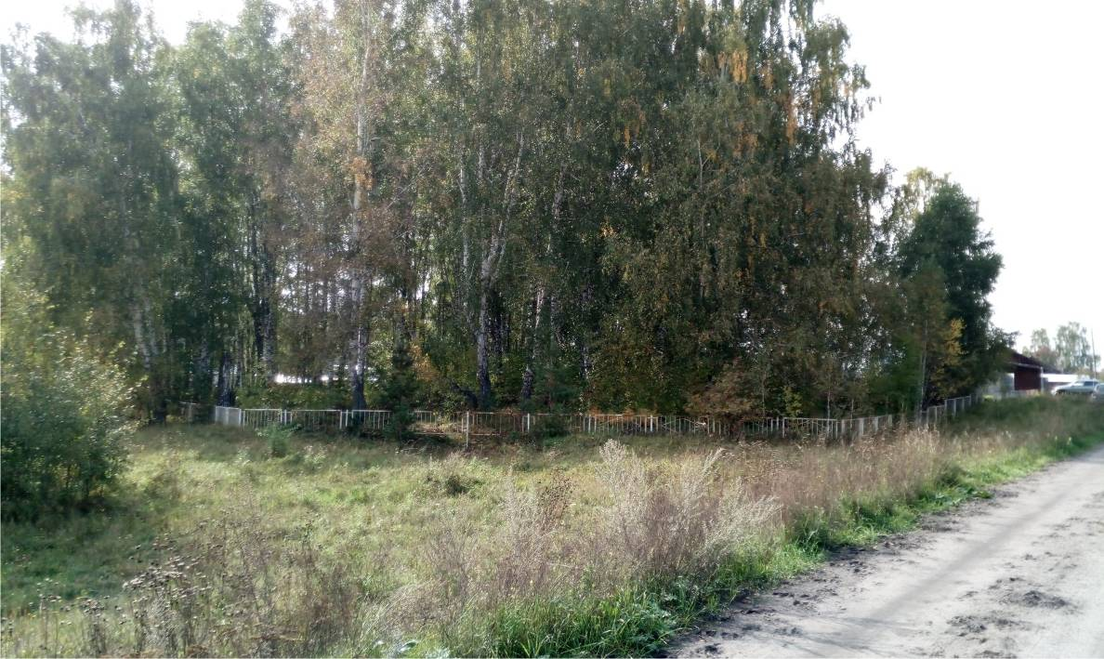
Видовая точка № 1.
Общий вид Воскресенского кладбища с ул. Воскресенской

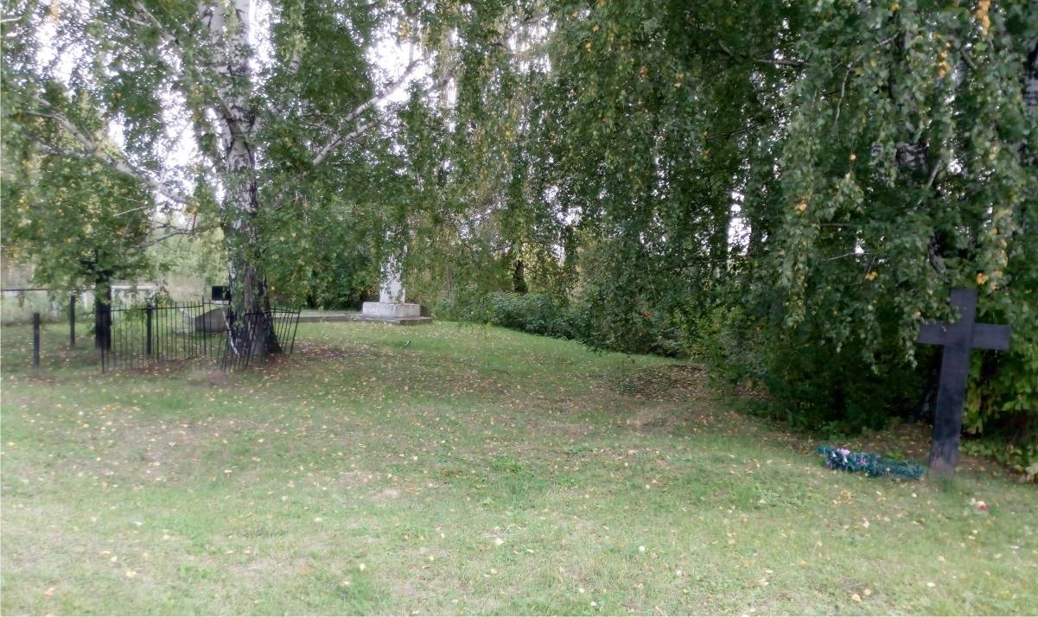
Видовая точка № 2. Общий вид территории кладбища
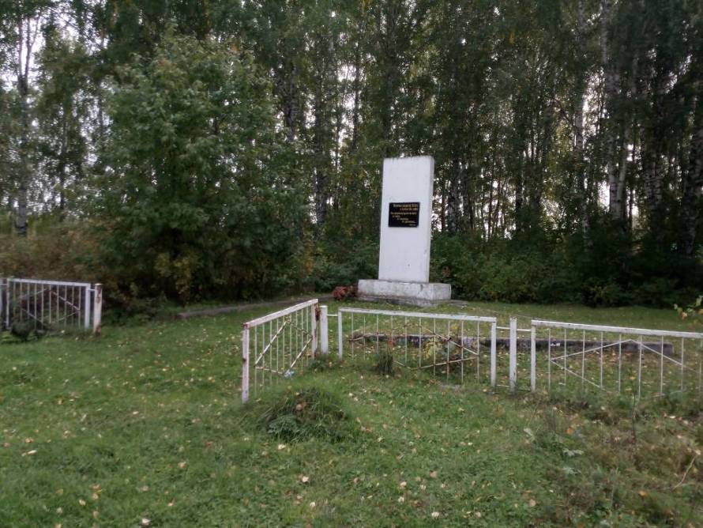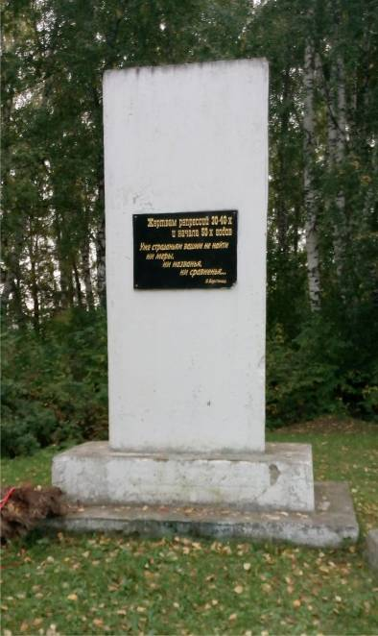
Видовая точка № 3.  Основной вход на территорию Воскресенского  кладбища и памятная стела | Видовая точка № 4.  Памятная стела жертвам репрессий 1930-50-х гг.

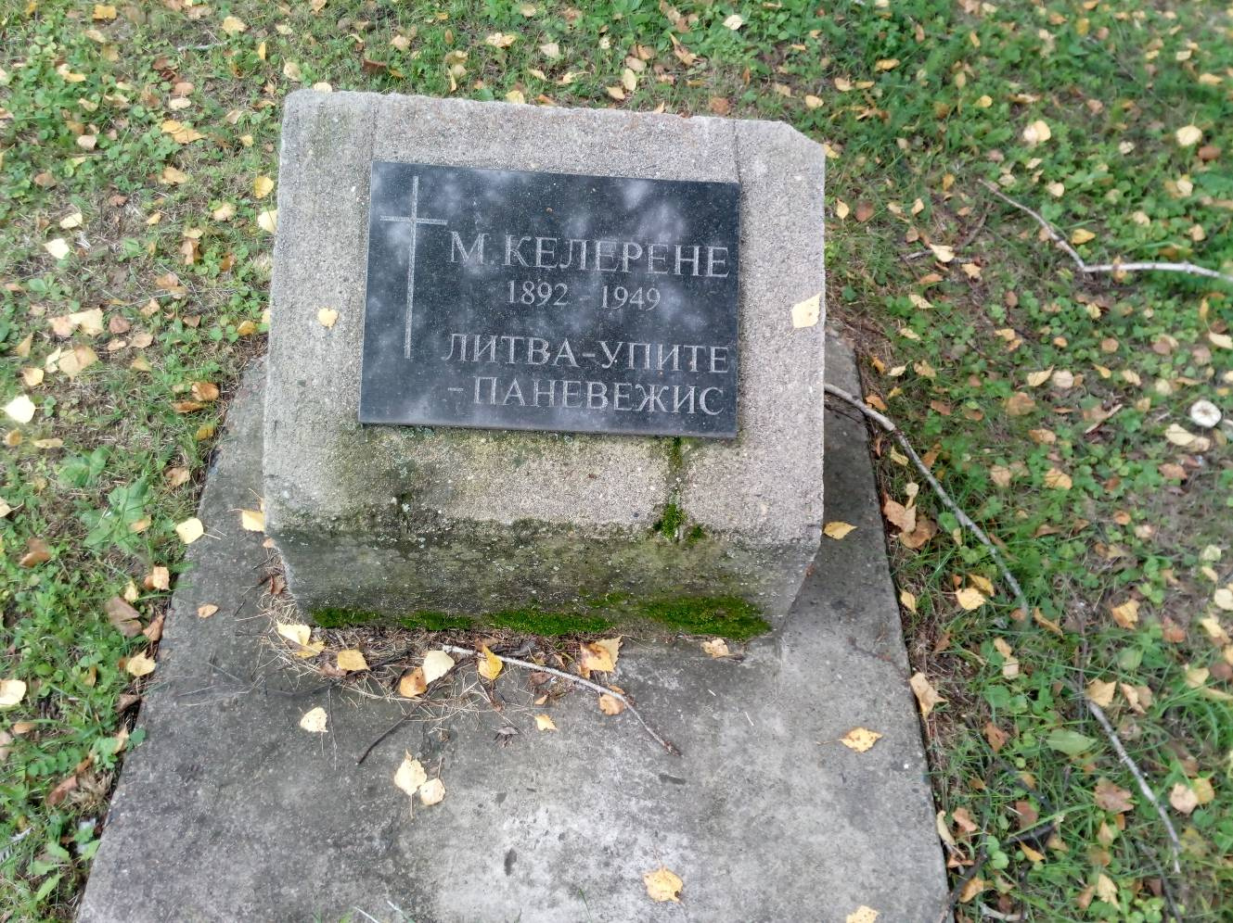
Видовая точка № 5.
Захоронение 1949 г. на территории Воскресенского кладбища

